贵州水利水电职业技术学院
2022下半年公开招聘编制外聘用人员
行政组面试工作方案

根据《贵州水利水电职业技术学院2022下半年公开招聘编制外聘用人员方案》及测评结果，结合用人部门实际，特制定行政组面试工作方案。
一、面试时间
2022年8月27日上午9：00
二、面试地点
贵州水利水电职业技术学院润泽楼510会议室，候考室515会议室。
三、进入面试人员
行政组（岗位代码：B01、B02、B03）经测评进入面试的考生。
四、面试方式及内容
面试采取结构化面试方式进行，主要考察岗位所要求的专业知识，以及语言表达能力、形象、气质、仪表等。面试实行100分制，面试设最低合格分数线，最低合格分数线为70分，低于70分者取消进入下一环节资格。
五、其他要求
1.所有人员面试须严格执行贵州省和学院疫情防控管理规定，按规定提供健康码、行程码及核酸检测阴性证明等有关证明材料进行核验。
2.所有进校面试人员请填写《校外人员进校申请表》（面试公告附件3），由人事处教师统一申请进校。
3.面试当日在8:50前未进入候考室的考生不得参加面试，未带身份证或临时有效身份证的不得参加面试。
4.行政组进入面试人员请加以下微信群以便联系和咨询，加入后备注姓名+电话。
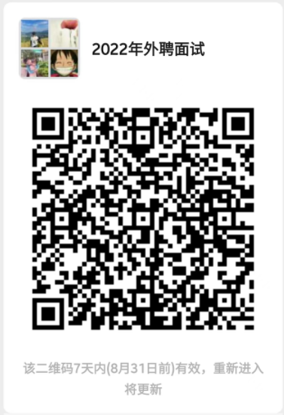

贵州水利水电职业技术学院
2022年8月24日

